ЗАДАНИЯ ПО ЕСТЕСТВЕННО-НАУЧНОЙ ГРАМОТНОСТИ:
Задание 1
Для выполнения этого блока заданий вам нужно изучить информацию «Кариес зубов» и ответить на вопросы о том, что вы прочитали.

КАРИЕС ЗУБОВ

Бактерии, живущие у нас во рту, являются причиной кариеса зубов. Кариес стал проблемой с начала 18 века, когда сахар стал доступным благодаря увеличению его производства из сахарного тростника.
В настоящее время мы многое знаем о кариесе. Например:
- Бактерии, которые являются причиной кариеса, питаются сахаром.
- Сахар превращается в кислоту.
- Кислота повреждает поверхность зубов.
- Чистка зубов помогает предотвратить кариес.

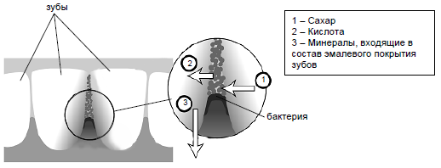

Какова роль бактерий при кариесе зубов?
Выберите один или несколько правильных ответов:
Бактерии вырабатывают эмаль/сахар/минералы/кислоту
Задание 2
На графике показано потребление сахара и число случаев кариеса в разных странах.
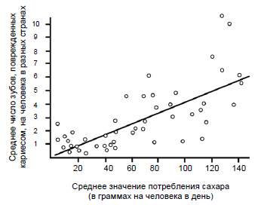

Каждая страна на графике представлена точкой.
Какое из следующих высказываний подтверждается данными, приведенными на графике?
Выберите один или несколько правильных ответов:
-В некоторых странах люди чистят зубы чаще, чем в других странах
-Чем больше люди едят сахара, тем более вероятно, что у них будет кариес
-В последние году во многих странах увеличилась частота заболеваний кариесом
- В последние году во многих странах потребление сахара увеличилось
Задание 3
В некоторой стране среднее число поврежденных кариесом, зубов приходящихся на одного человека, достаточно высокое.
Можно ли получить ответы на следующие вопросы, касающиеся проблемы кариеса зубов в этой стране, путем проведения научных экспериментов? Выберите «Да» или «Нет» для каждого вопроса.
Какое влияние на проблему кариеса зубов окажет добавление соединений фтора в водопроводную воду?

Сколько должно стоить посещение зубного врача?

ФИЗИЧЕСКИЕ УПРАЖНЕНИЯ
Систематические, но умеренные физические упражнения полезны для нашего здоровья.
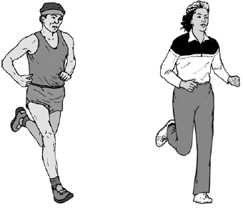
В чем польза систематических физических упражнений? Выберите «Да» или «Нет» для каждого утверждения.
Физические упражнения полезны для профилактики заболеваний сердца и сосудистой системы.

Физические упражнения приводят к правильному питанию.

Физические упражнения помогают избежать лишнего веса.

Задание 2
Что происходит при тренировке мышц? Выберите «Да» или «Нет» для каждого утверждения.

Увеличивается кровоснабжение мышц.

В мышцах откладывается жир.

ХИРУРГИЧЕСКАЯ ОПЕРАЦИЯ
Хирургические операции, которые осуществляются в специально оборудованных операционных помещениях, необходимы для лечения многих заболеваний.

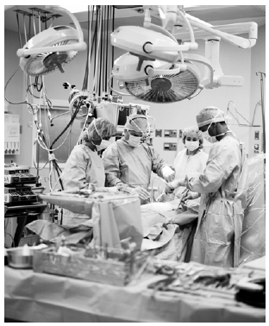
Во время проведения хирургической операции пациенты находятся под действием анестезии и поэтому вообще не чувствуют боли. В качестве анестезирующего препарата часто используется газ, который поступает через маску на лице больного, закрывающую нос и рот.
Воздействуют ли анестезирующие газы на следующие системы организма человека?
Выберите «Да» или «Нет» для каждой системы.

Пищеварительная система
Нервная система
Дыхательная система
Задание 2
Пациенты могут быть неспособны есть и пить после операции, поэтому им ставят капельницу, которая содержит воду, глюкозу и минеральные соли. Иногда в капельницы добавляют также антибиотики и успокоительные средства.
Почему глюкоза, которую добавляют в капельницу, очень важна для пациентов после операции?

Выберите один или несколько правильных ответов:
-Чтобы избежать обезвоживания
-чтобы уменьшить послеоперационную боль
-чтобы вылечить послеоперационные инфекции
-чтобы обеспечить необходимое питание

Задание 3
Пересадка органов осуществляется путем проведения хирургической операции и становится все более и более распространенным явлением. На диаграмме представлено число органов, пересаженных в одной из больниц в течение 2003 года.
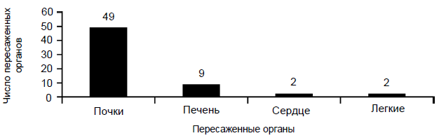
Можно ли сделать следующие заключения из представленной выше диаграммы?
Выберите «Да» или «Нет» для каждого заключения.
Если человеку пересадили легкие, то сердце тоже нужно пересадить.

Почки – это самые важные органы в теле человека.

Большинство пациентов, которым сделали пересадку, страдали от заболеваний почек.

